东北师大附中2019年中考二模物理试题
温馨提示：请在答题卡上指定区域内作答，在草稿纸上、试题卷上答题无效!
物理部分
第I部分 选择题（共20分）
一、单项选择题（每小题2分，共20分）
- 以下哪位物理学家发现了电磁感应现象
A.法拉第 B.欧姆 C.牛顿 D.安培
- 下列日用品中，一般情况下属于导体的是
A.玻璃杯 B.钢勺 C.塑料桶 D.瓷碗
- 下列工具或设备中，利用连通器原理工作的是
A.高压锅 B.热气球 C.三峡船闸 D.飞机升空
- 湿地公园为美丽的长春又增添一处靓丽的风景。人们游园时所看到的现象中，由于光的折射形成的是
A.水中的“白云”B.阳光下游客的影子C.水中游动的鱼D.垂柳在水中的倒影
- 下列实例中，能增大摩擦的是
A.行李箱下安装轮子 B.自行车的车轴处加润滑油
C.轮胎表面凹凸不平的花纹 D.气垫船行驶时船体与水面脱离
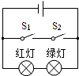
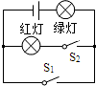
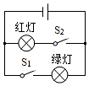
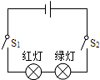
- 现代社会倡导文明出行，某班同学对十字路口人行横道的红、绿交通信号灯进行观察，画出如图所示的控制人行红、绿灯的电路图，你认为可行的是

A B C D
- 如图所示，向两张纸的中间吹气，发生的现象是
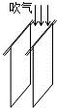
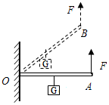
A.纸向两边分开 B.纸向中间靠拢
第7题图
第8题图
C.保持原来位置不动 D.都有可能
- 如图所示，用始终竖直向上的力F，将轻质杠杆从A位置匀速提升到B位置的过程中，F的大小变化情况是
A.逐渐变大 B.逐渐变小
C.保持不变 D.无法判定
- 关于燃料的热值下列说法正确的是
A.燃料的热值与燃料的燃烧情况有关
B.容易燃烧的燃料的热值一定大
C.煤的热值比干木柴的大，煤燃烧放出的热量比干木柴放出的热量多
D.0.5kg 煤油和1.5kg煤油的热值一样大
- 小灯泡L的额定电压为3V,它的I-U图象如图甲所示。把小灯泡接入如图乙所示的电路中，先将滑动变阻器的滑片P移至B端，闭合开关S,电压表示数为1.5V；再将滑片P向左移动直到电压表示数为3V。已知电源电压恒定，滑动变阻器的铭牌标有“10Ω 2A”。下列说法中错误的是
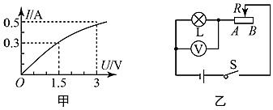
A.电源电压为4.5V
第10题图
B.小灯泡正常发光时，滑动变阻器消耗的电功率为1.25W
C.小灯泡的额定功率为1.5W
D.小灯泡正常发光时，滑动变阻器接入电路的阻值为3Ω
第Ⅱ部分 非选择题（共50分）
二、填空题（本大题共5小题，每空1分，共12分）
- 2018年长春市中考成绩可以通过手机进行查询，手机是通过 来传递信息的，手机接听电话时，主要根据声音的 ，很容易分辨出熟人的声音。太阳能可以发电，消耗的太阳能属于 能源(选填“可再生”或“不可再生”)。
- 在汽车行驶过程中，以汽车为参照物，路边的树木是 的(选填“运动”或“静止”);在汽车刹车减速过程中，车的动能 ，同时车轮表面的温度会升高，这是通过 的方式改变其内能。汽车发动机常用水做冷却剂，主要是因为水的 较大。
- 小明同学身高1.8m，他站在竖直放置的平面镜前2m处，像与他相距 m。由于光的 现象，教室里不同位置上的同学都能看到黑板上的粉笔字。
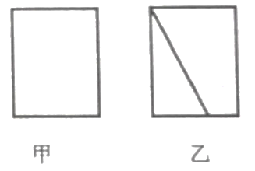
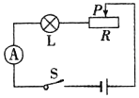
- 如图甲所示，一个质地均匀的长方体，对地面的压强为p,如果将该金属块沿竖直方向切去一部分，剩余部分对地面的压强为p₁，则p₁ p；若将该金属块按如图乙所示切开，拿掉右侧部分，剩余部分对地面的压强为p₂,则p₂ (两空均选填“>”、“<”或“=”)。
甲 第14题图 乙
第15题图
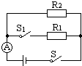
- 如图所示电路，当滑动变阻器置于阻值最大端时，闭合开关，灯发光。电路消耗的总功率为6W；当滑片移到中点时，电路消耗的总功率9W。则滑片在中点时灯泡消耗的实际功率P_{灯} 4.5W(选填“>”、“<”或“=”)。
第16题图
三、计算题(本大题共2小题，16题4分，17题6分，共10分)
- 如图所示电路中，电源电压为6V不变，电阻R₂为60Ω。当同时闭合开关S和S₁时，电流表的示数为0.3A.求：
（1）电阻R₂中的电流。
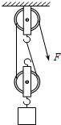
（2）电路10s中产生的热量。
第17题图
- 建筑工人用如图所示的滑轮组提起1200N的重物，所用的拉力是800N,10s中重物上升了2m。求:
（1）拉力做功的功率。
（2）滑轮组的机械效率。

四、综合题(本大题共6小题，每图1分，每空1分，共28分)
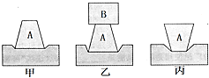
- 如图所示，小红同学利用A、B两物体、海绵等器材探究“压力的作用效果与什么因素有关”的实验。
（1）请在图甲中画出A物体所受的重力示意图。
（2）实验中小红是通过观察 来比较压力作用效果的。
第18题图
（3）比较甲，乙两图所示实验，能够得到的结论是: ,压力的作用效果越明显。
（4）若探究“压力的作用效果与受力面积的关系”,应比较图 所示实验。
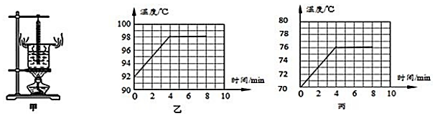
- 在“探究水的沸腾”实验中，小红使用的装置如图甲所示，根据实验数据作出的“温度-时间”图象如图乙所示。
第19题图

（1）从图乙中可知实验测得的水的沸点是 °C,说明此时实验室中的大气压 （选填“>”、“<”或“=”）1标准大气压。
（2）水在沸腾过程中，要持续 (选填“吸热”或“放热”)，但温度 。
（3）做完“探究水的沸腾”实验后，在实验条件相同的情况下，小红又利用图甲装置进行“探究酒精的沸腾”实验，并根据实验数据作出“温度-时间”图象如图丙所示。水和酒精的比热容（c_{水}>c_{酒精}），分析乙、丙两图可知，实验过程中水的质量 酒精的质量(选填“>”、“<”或“=”)。
- 小明利用光具座以及蜡烛，凸透镜、光屏等器材，进行“探究凸透镜成像规律”的实验:
（1）实验前，他在图甲中画出凸透镜两条入射光线，请你帮他正确画出对应的折射光线。
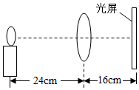
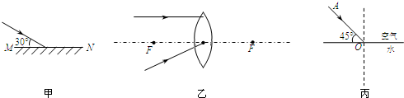
（2）实验装置正确安装并调节后，当光屏、凸透镜及烛焰的相对位置如图乙所示，恰能在光屏上得到一个清晰的像，该像是倒立 (选填“放大”、“缩小”或“等大”)的实像，人们运用这条成像规律利造出了 (选填“照相机”、“投影仪”或“放大镜”)。此时蜡烛到凸透镜左侧2倍焦距处的距离 (选填 “大于”、“小于”或“等于”)4cm。
甲 第20题图 乙
（3）如果保持蜡烛和凸透镜的位置不变，把光屏向右移动适当距离后，要想在光屏上再次得到清晰的像。可在蜡烛与凸透镜之间放个 (选填“近视”或“远视”)眼镜。
- 在“探究电流电用的关系”实验中，电路如图所示，电源电压保持不变，滑动变阻器的最大用值为50Ω。
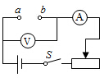
（1）闭合开关前应将滑动变阻器的滑片置于滑动变阻器的最 (选填“左”或“右”)端。
第21题图
（2）将50Ω的电阻接入电路的a、b两点间，闭合开关，发现电压表指针有明显的偏转，电流表无示数，则电路存在的故障是 。
（3）排除故障后，闭合开关，移动滑片，当电压表的示数为2V时，记录电流的示数。
（4）用10Ω、15Ω的电阻分别接入a、b两点间，闭合开关，移动滑片，每次都要使电压表的示数为 V时，再记录电流表的示数。分析数据得出结论 。
（5）在a、b两点间接入20Ω的电阻时，无论怎样调节滑动变阻器用的滑片都不能完成该实验(元件没有损坏)，分析可知，该电源的电压定高于 V。
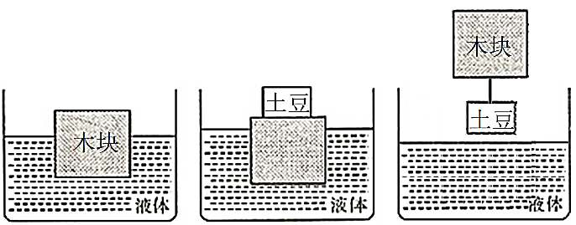
- 小红在家测量土豆的密度，找来一个正方体木块(不吸水)。一个形状规则的容器，还有待测土豆(不吸水)，刻度尺，具体实验步骤如下:
第22题图
（1）将正方体木块放入装有适量水的容器中，如图甲，待其静止后用刻度尺测出露出水面的高度为h₁，将土豆放在木块中央，如图乙，静止后测出木块露出水面高度为h₂。比较甲乙两次实验，分析可知木块所受浮力大小与 有关。
（2）用质量可忽略不计的细线将土豆系在木块中央，倒放在同一容器中，如图丙。静止后测出本块露出水面的高度为h₃;静止后土豆受到的重力和它受到的浮力 (选填“是”或“不是”)一对平衡力。
（3）乙、丙两次实验中，木块静止后容器内水面高度 (选填“相同”成“不相同”)。
（4）用以上测量的物理量写出土豆密度的表达式ρ_{土豆}= (水的密度用ρ_{水}表示)。
（5）如果在实验中，小红是按照如图甲，丙、乙的顺序操作，则测出土豆的密度值与真实值相比 (选填“偏大”、“偏小”或“不变”)。
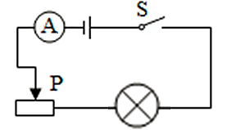
- 小明要利用身边仅有的一只电流表和两个滑动变阻器（A为“30Ω 1A”、B为“×Ω 1A”），测量小灯泡的电功率。已知小灯泡的额定电流为0.3A，电源两端电压未知。
第23题图
（1）如图所示，将小灯泡与滑动变阻器A串联，移动滑片，使电流表的示数为0.3A。
（2）断开开关，用滑动变阻器B替换小灯泡，再闭合开关，移动滑动变阻器 的滑片，使电流表的示数为0.3A。
（3）保持滑动变阳器 的滑片位置不动，将另一只滑动变阳器的潜片移至两个端点时，电流表的示数分别为0.4A和0.1A。则小灯泡的额定功率为 W。
（4）当小打泡正常发光时，滑动变用器A和小灯泡消耗的电动率之比为 。

